**重庆市九龙坡区初2019届（三上）期末考试物理试题**



**一、选择题（8*3=24分）**

1、下列数据中,最接近实际情况的是()  
A. 家用手电筒的工作电流约为1A B. 电饭锅加热煮饭时的功率约为100W

C. 普通家用照明灯的工作电压220 V D. 华为手机电池充满电储存的电能约为1kW.h

2、下列物品中，通常情况下属于绝缘体的是

A.实验室的烧杯 B.泡腌菜坛里的盐水

C.石墨炸弹中的石墨 D.家里炒菜的铁锅

3、如图所示,不属于做功改变物体内能的是()

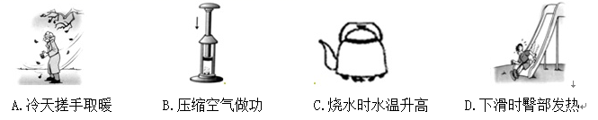

4、下列做法符合安全用电原则的是（   ）

A. 选用插座时，所有家用电器都使用两孔插座 B. 搬动电器前应断开电源开关  
C. 家用保险丝熔断后，可用铁丝或铜丝代替 D. 雷雨天气可以站在大树下避雨  
5、智能手机耗电达到一定量时，会自动提示用户采用“省电模式”，在这种模式下，可延长电池的供电时间，原因是（   ）

A. 降低了电池的输出电压 B. 增大了电池的输出功率

C. 减小了电子线路的电阻 D. 减小了电池的输出电流

6、电脑工作时会发热，当升温到一定值时，温控开关S1自动闭合，风扇启动，加快散热从而保护电脑。如果断开电源总开关S2，风扇M和其他工作系统同时停止工作。根据上述特点，下列可能符合散热控温特点的原理图是

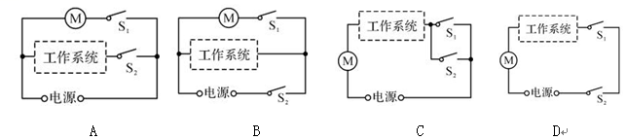

7、如图，电源电压不变，闭合开关，当滑动变阻器滑片向左移动时，下列判断正确的是（  ）

A.电压表示数与电流表A1示数的乘积变大

B.电压表示数与电流表A2示数的乘积变大

C.电压表示数与电流表A1示数的比值不变，电流表A2示数变小

D.电压表示数与电流表A1示数的比值变大，电流表A2示数变大

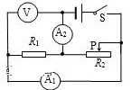 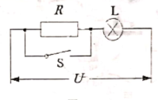 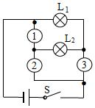

8.如图电路,电压U恒定不变,不考虑灯丝电阻随温度的变化,当开关s闭合时,小灯泡消耗的功率为25W;开关S断开时,小灯泡消耗的功率为1W,则此时定值电阻R消耗的功率为  
A. 4W B. 8W C. 9W D. 16W  
  
**二、填空作图题:本题共6个小题,第14题作图2分,其余每空1分,共1分。**9、意大利物理学亚历山德罗伏特发明的伏特由池,这项发明为人类发展做出了很大的贡献伏特是国际单位制中 的基本单位;德国物理学家乔治西蒙·欧姆在自己的许多著作里证明：

与导体的长度成正比,与导体的横截面积和传导性成反比。  
10、合理分类和利用垃圾可以变废为宝,在一定条件下,1吨垃圾能榨出170kg燃料油,若燃料油的热值为4×107J/kg,则这些燃料油完全燃烧释放出的热量为 J,燃烧时燃料油的化学能转化为 能。

11、如图电路,电源电压为6V.当开关S闭合时,L1和L2串联（两灯规格相同）,且流过L1的电流为1A.则图中③位置处电表应为___表(选填“电流”或“电压”)，①位置处电表示数大小为___.

12、如图所示,电源电压为6V,滑动变阻器R′的最大阻值为30Ω,当滑动变阻器R′的滑片P在最右端时,电压表的示数为1.5V,则小灯泡L的电阻是___Ω.当滑动变阻器的滑片P移到a点时,电压表的示数为Ua,滑动变阻器的功率为Pa;再移动滑片P到b点时,电压表的示数为Ub,滑动变阻器的功率为Pb.若Ua:Ub,=2:3,Pa:Pb=8:9,则滑动变阻器的滑片p在a、b两点时连入电路的电阻变化了___Ω(不计灯丝电阻随温度的变化).

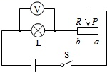

13、13.2018年12月8日2时23分,西昌卫星发射中心长征三号乙运载火箭成功发射嫦娥四号探测器(如图7甲),标志着我国月球探新旅程的开始,2019年1月3日10时26分嫁娥四号探测器成功着陆月球背面的预选着陆区(如图7乙所示),并通过“鹊桥”中继星传回了世界第一张近距离拍摄的月背影像图。在2018年5月21日,中国就发射了“鹊桥”中卫星(如图7丙),该中继星将运行在地月引力平衡点L2点的晕轨道上,成为世界首颗运行于这一晕轨道的通信卫星。“鹄桥”号中继星发射升空,达到一定高度打开伞状抛物面天线(如图7丁),为嫦娥四号探测器与地面站之间的测控与数据传输提供透信桥梁,“鹊桥”将成为人类历史上第一颗地球轨道外专用中继通信卫星,这是我国在月球探测领域取得的新突破。  
请根据以上材料,找出一个相关的物理信息,指出其对应的物理知识,不得与示例重复,

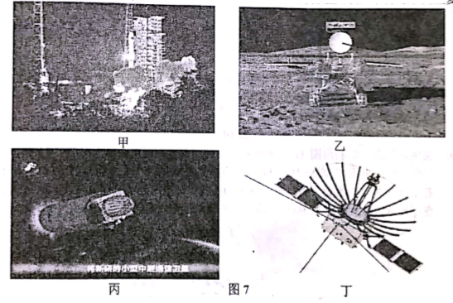

示例:物理信息:“鹊桥”将实现着陆器、巡视器与地面站之间的测控与数据传输:

物理知识:利用电磁波通信

作答:物理信息:   
物理知识:

14、作图，如图，要求开关控制螺旋灯泡，将图中元件正确连接到电路中；两条入射光线（或延长线）分别过凹透镜的光心O点和焦点F，分别画出经过凹透镜折射后的光线。

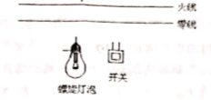 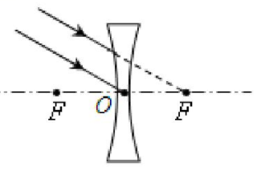

**三、实验题（6+7+9=22分）**

15、在探究热现象的实验中，小明将质量相等的冰和石蜡分别装在两个相同的试管中，并放在一个装有水的大烧杯中进行加热，如图甲所示，根据实验数据绘制的温度随时间变化的图象，如图乙所示，请回答下列问题：

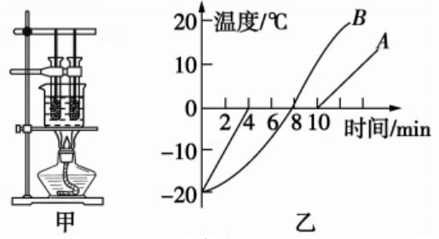

（1）将两试管放在同一个装有水的大烧杯中进行加热，目的是_________________。

(2)由如图乙可知，______(选填“A”或“B”)是冰，该物质在第4分钟时的状态为______，冰在熔化过程中_______增大(选填“分子动能”成“分子势能”)，当冰全部熔化后，继续加热使烧杯中的水沸腾并持续一段时间，发现试管中的水始终不会沸腾，其原因可能是________________。

（3）加热1分钟，冰、石蜡均为固态，由如图乙可知，此时_________（选填“冰”或“石蜡”）的比热容较大。

16、某物理兴趣小组利用图甲所示实验电路图同时测量电源电压U0的大小和电阻Rx的阻值，电源电压U0约为2V-3V，Rx的阻值约为6Ω-7Ω，实验室提供如下器材：导线若干、开关、电流表（量程0-0.6A，0-3A、电压表（量程0-3V，0-15V）、滑动变阻器R（最大阻值为30Ω）。请你思考完成下列问题：

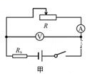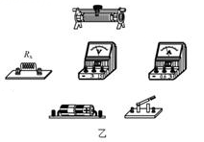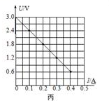

（1）按照图甲用笔画线代替导线，连接好图乙中的实物图。

（2）用物理量U0、Rx、电流表的示数I写出表示电压表示数U大小的关系式：U=_____。

（3）①正确连接电路后，闭合开关前应使滑动变阻器连入电路的阻值为_____（选填“最大”或“零”）；

②移动滑动变阻器的滑片，读出4组电流表和电压表示数，分别以电流表的示数I和电压表的示数U为横坐标和纵坐标，在坐标纸上描点，把这4个点连接起来大致为一条直线（并虚线延长到纵轴），如图丙所示。从图丙中信息可求得：电源电压U0=_____V，电阻R=_____Ω。

17、某实验小组的同学在进行“测量小灯泡的额定功率”的实验中，现有器材：电源（电压恒为6V）、开关、电压表、电流表各一个，导线若干，额定电压为3.8V的待测小灯泡（电阻约为12Ω），滑动变阻器两个（A：“5Ω  2A“；B：“20Ω  0.5A”）。

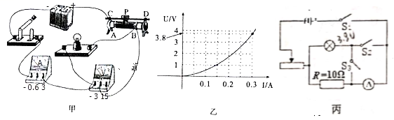

（1）如图甲所示是小田同学连接的实物电路图，小天同学发现图中只有一根导线连接错误，小田同学连接的实物电路图错接的是 。

（2）小田确认电路连接无误后闭合开关，他们发现小灯泡始终不发光且，电流表指针偏转明显，你认为造成这一现象的原因是 。

（3）排除故障后，移动滑动变阻器的滑片，并绘制出了小灯泡的电流随电压变化的图象如图乙所示，则该小灯泡的额定功率为_____W。

(4)测出小灯泡的额定功率后,小谭又把灯泡两端电压调到额定电压的一半,发现测得的  
功率不等于其额定功率的四分之一,这是由于 ；  
（5）由图乙推知：小灯泡的实际电压是额定电压一半时的电功率为P1，小灯泡的实际电流是额定电流一半时的电功率为P2，则P1_____ P2（选填“大于”、“小于或“等于”）。

(6)该实验小组的同学测量完成后,他们对测量结果进行了误差分析,考虑电表本身对电路影响,电路主要是由于所测 (选填“电压”或“电流”)值偏大引起小灯泡电功率偏大的；  
(7)小谭和同学们完成上述探究活动后,想测量一只额定电压为2V小灯泡的额定功率,但发现电压表被别的同学拿走了,于是她借助一个10Ω的电阻,设计了如图12丙所示的电路,也测出了小灯泡的额定功率。具体操作如下:

①只闭合开关S1、S2,调节滑动变阻器,使电流表的示数为 A时,小灯泡恰好正常发光；②只闭合开关S1、S3,滑动变阻器滑片的位置 “适当向左滑动”、“适当向右滑动”或“保持不变”),读出电流表示数为I；  
③P灯= W；(用测量值和已知物理量表示)

**四、计算题（6+8+8=22分）**

18、如图的电路中,电源电压保持不变,电阻R1=30Ω.当开关S1闭合、S2断开时,电流表的示数为0.4A;当开关S1、S2都闭合时，电流表的示数为0.6A.求：(1)电源电压;(2)R2的阻值。

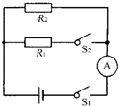

19、如图，电源电压为25V且保持不变，R1为定值电阻，R2为滑动变阻器，其上标有“50Ω　2A”的字样，电流表A1的量程为0～0.6A，电流表A2的量程为0～3A，灯泡L标有“5V　1W”的字样．求：（1）灯泡L正常工作时的电流是多大？（2）闭合S，断开S1、S2，灯泡恰好正常工作，求R1的阻值．（3）S、S1、S2均闭合，滑动变阻器R2连入电路的阻值为多大时电路功率最大？并求出最大功率．

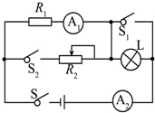

20、多功能养生壶具有精细烹饪、营养量化等功能，深受市场认可和欢迎。图乙是某品牌养生壶简化电路图。（ρ水=1*103kg/m3，c水=4.2*103J/（kg.℃），g=10N/kg）。求：（1）开关S1、 S2处于什么状态，养生壶为高温档，说明判断依据；（2）求R1的阻值；（3）在标准大气压下，使用高温档将初温是12℃的一壶水烧开，若养生壶高温档加热效率为80%，求水吸收的热量和烧开一壶水需要的时间。

